Tutorial do projeto 1

Tema: Site de receitas Integrantes:
Estephany Nicole da Silva, 10445065
Pedro Caixeta, 10314309

Índice

- 1. Explicação inicial sobre o processo de ideação
- 2. Imagens do protótipo inicial
- 3. Explicação sobre o tipo de website escolhido
- 4. Explicação sobre todo o código
- 5. Conclusão

Explicação inicial sobre o processo de ideação

O principal objetivo do projeto é criar um site intuitivo de receitas deliciosas. O público alvo do site será diverso, não há limitações com relação a isso. O único pré-requisito é ser um aventureiro(a) no mundo da culinária.
A escolha do nome indica o nosso principal objetivo, que é ensinar receitas saborosas e que agradam a todos da mesa do jantar em família.

Imagem do protótipo inicial usando o Figma

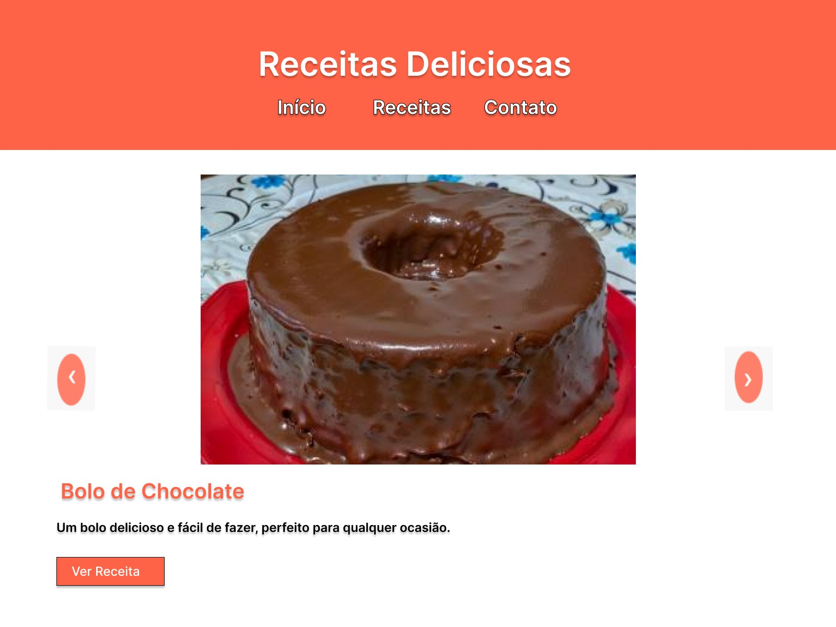
Como ficou a parte visual para o usuário:

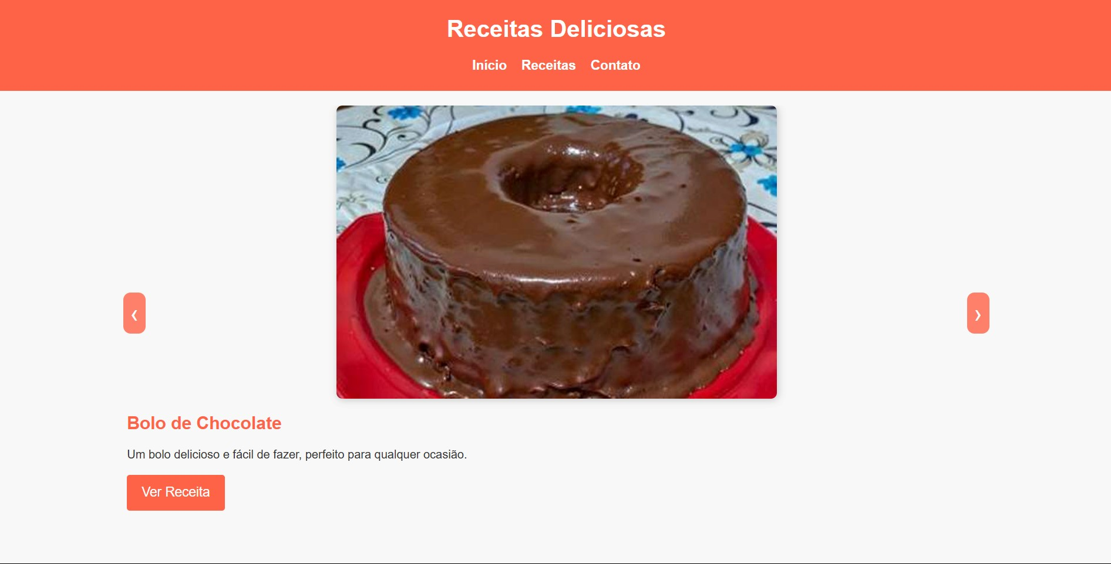

Explicação sobre o tipo de website escolhido
Demos preferência a um site de receitas, pois, apesar de existirem muitos no mercado, ao analisá-los vemos que são pouco intuitivos e com muitas informações no lado do usuário, o que acreditamos que possa prejudicar no entendimento do objetivo do site. Um exemplo é o site “Tudo Gostoso”, que na mesma página inclui receitas e notícias envolvendo o mundo dos famosos.

Explicação sobre todo o código
A explicação do código será feita em blocos de código.

HTML5:
Cabeçalho do site:
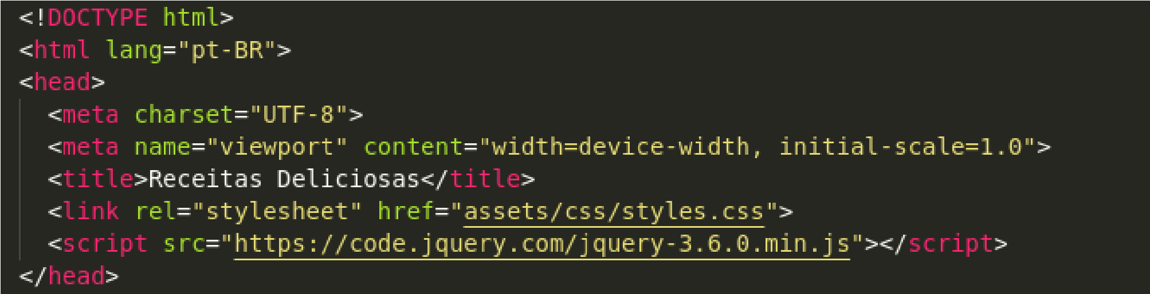
Este bloco organiza os metadados (“meta”) e recursos necessários (como CSS e jQuery) para configurar a aparência e comportamento da página, tem a tag “lang” que determina a linguagem principal do site que nesse caso é o Português Brasil, além de garantir sua responsividade.

Cabeçalho e Navegação:
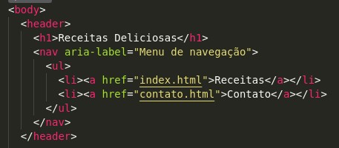
Este bloco constrói o cabeçalho da página, contendo o título principal em “h1” e um menu de navegação em “nav” para facilitar o acesso às seções do site, que são: Receitas e Contatos, contidas em uma lista que é referenciada pelas tags “ul” e “li”, a tag “a” serve para adicionar link ao texto.

Conteúdo Principal e Carrossel de Receitas:
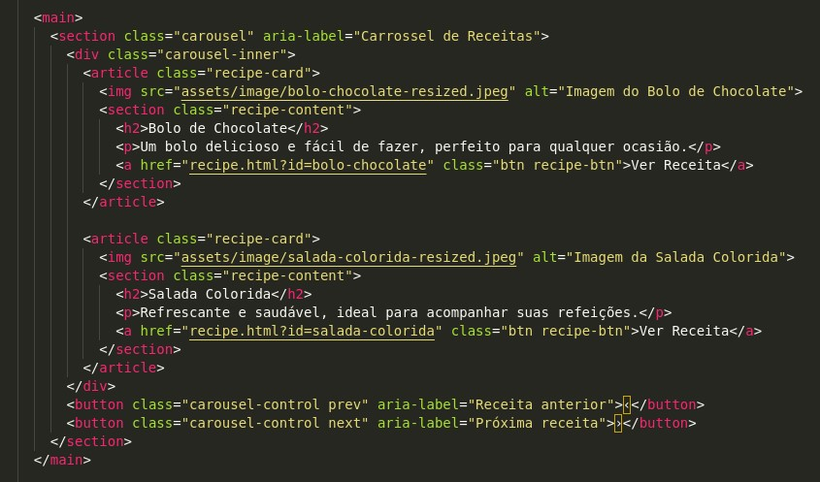
Este bloco apresenta o conteúdo principal da página (tag ”main”) destacando um carrossel de receitas (section class="carousel"). Cada receita é detalhada com imagem, título, descrição e um link para mais informações, enquanto botões (“button”) facilitam a navegação entre elas.

Inclusão de Scripts e Fechamento do Documento
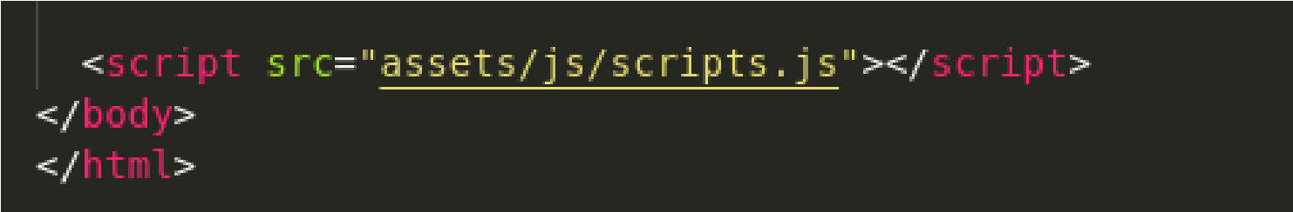
Este bloco importa o script necessário para a interatividade da página e encerra a estrutura HTML, finalizando o documento.

CSS:
Reset Básico:
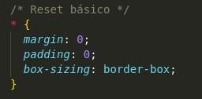
Esse bloco "zera" os estilos padrões dos elementos, garantindo uma base padronizada.

Estilos para o Corpo:
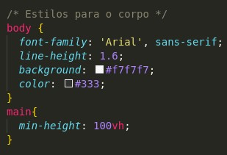
Estabelece a aparência básica do corpo e do conteúdo principal.

Cabeçalho:
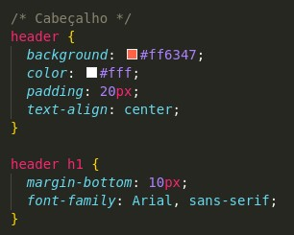
Configura a aparência do cabeçalho, destacando o título e garantindo um layout centralizado.

Navegação:
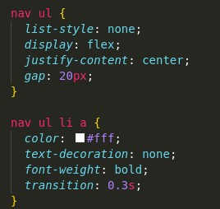
Organiza a navegação principal, centralizando e estilizando os links do menu.

Estilos para Links:
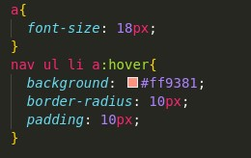
Ajusta a aparência dos links e fornece um efeito de destaque ao passar o mouse para maior interatividade.
Carousel:
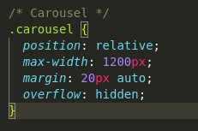
Configura a área do carrossel, definindo limites, centralizando o conteúdo e garantindo uma altura mínima para os elementos.

Cards de Receita:
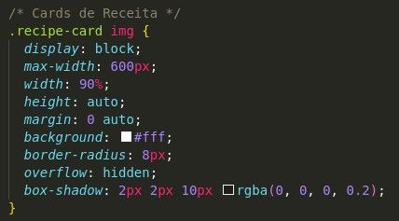
Estiliza as imagens dos cards de receita, garantindo centralização e responsividade, adicionando borda e sombra .
Conteúdo das Receitas:
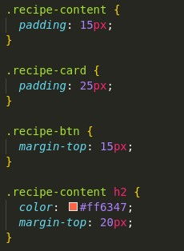
Define o espaçamento e a hierarquia visual do conteúdo textual dos cards de receita, destacando títulos e separando seções.

Estilização da Seção de Detalhes da Receita:
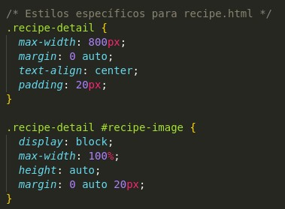
Centraliza a seção de detalhes e limita a largura a 800px. ajusta a imagem responsivamente, mantém proporções e adiciona espaçamento inferior. Garante que a página fique bem alinhada, fácil de ler e adaptável a diferentes telas.

Botão:
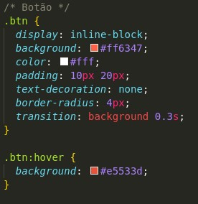
Cria botões com um visual interativo, com efeitos de transição e bordas arredondadas. E muda de cor ao passar o mouse por cima com o “houver”.

Controles do Carousel:
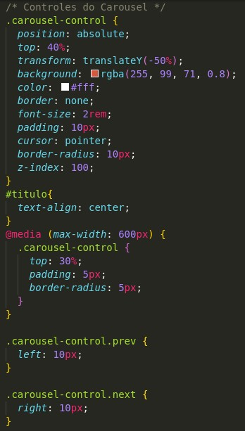
Define o visual e o posicionamento dos botões que controlam a navegação do carrossel. Em telas menores (até 600px), os botões ficam menores e mais discretos, ajustando a posição e o tamanho, isso é definido pelo “@media”.
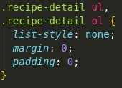
Esse código remove os estilos padrão das listas dentro da seção de detalhes da receita .

Rodapé:
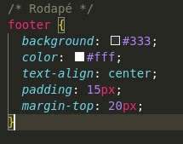
Configura o rodapé da página com um visual contrastante e centralizado.
Ajuste para telas de tamanho diferentes (responsividade):
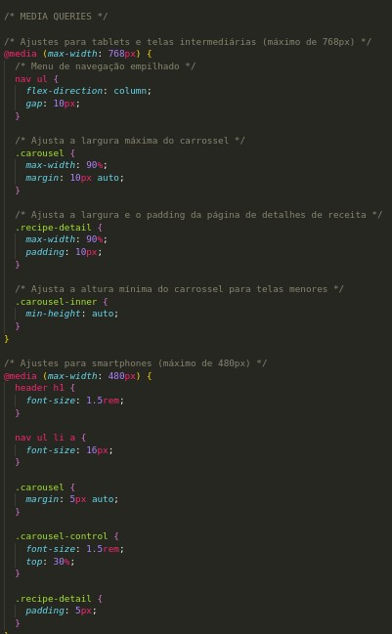

JavaScript:
. Inicialização e Funções do Carousel
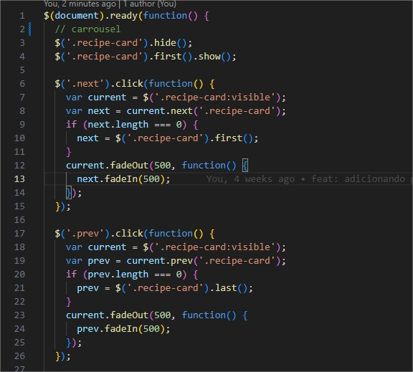
Esse bloco é responsável por controlar a exibição do carrossel na página index, ou seja, mostra apenas um cartão por vez e define a navegação com os botões "próximo" e "anterior".

Carregamento dos Dados da Receita e Exibição de Push Notification
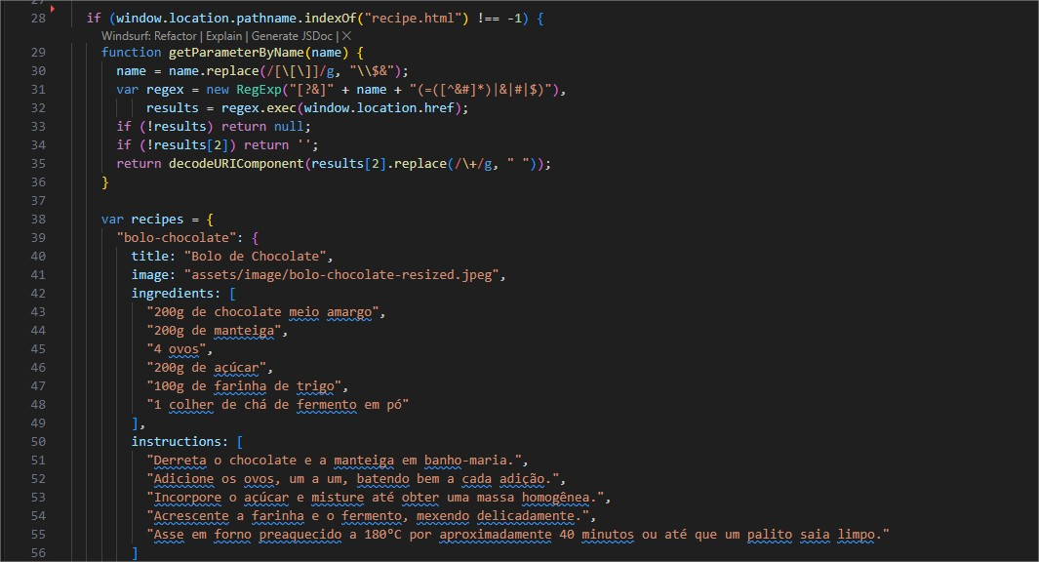
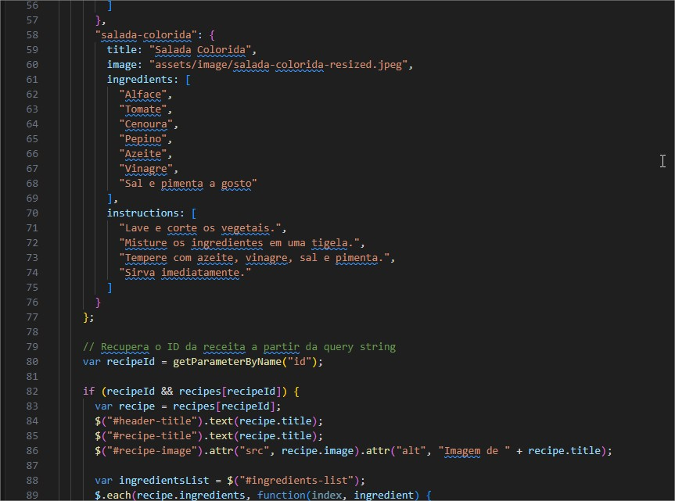
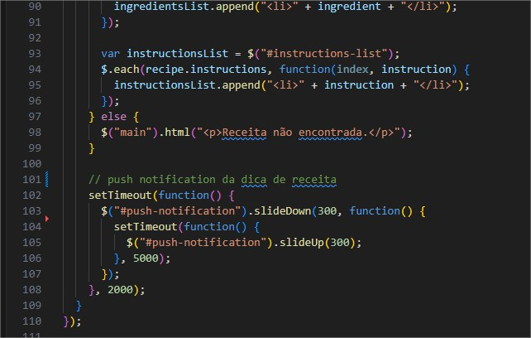
Esse bloco se ativa apenas quando estamos na página recipe.html. Ele extrai o parâmetro "id" da URL, popula os dados da receita (título, imagem, ingredientes e modo de preparo) e exibe uma notificação do tipo "push" (toast) com uma dica.

Funcionalidades do Chat de Contato
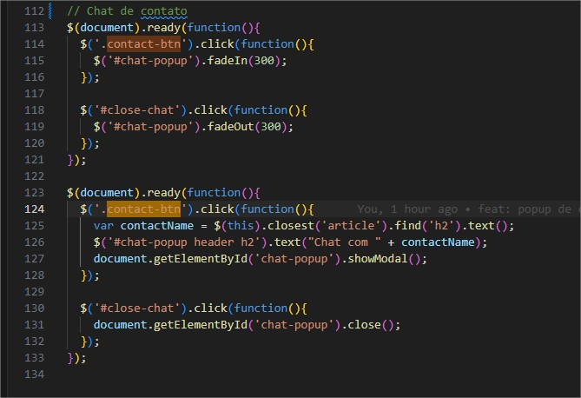
Esse bloco é responsável por tratar os eventos relacionados ao chat de contato (disponível em várias páginas). São dois conjuntos de eventos:
- Um para manipular os efeitos de fade (aparecer e desaparecer) usando jQuery;
- Outro para atualizar dinamicamente o título do chat usando a API nativa do elemento <dialog>.
5. Conclusão

Através deste projeto, aprendemos a estruturar uma landing page usando HTML5, CSS e JavaScript, enfatizando a importância do design responsivo e da acessibilidade. A integração dessas tecnologias mostrou como criar interatividade com recursos como o carrossel, implementado em JQuery.

